Linux打包以及解包

1. 打包使用tar
2. gzip 和bzip2只能压缩文件，但是不能压缩目录。而zip可以压缩文件也可以压缩目录但是解压过后内容全部都丢失了。打包就是把一些零零散散的东西全部都怼到一起
3. tar的常用参数： c 代表打包 v 显示详细信息 f 后面 必须跟上包名字
4. 打包语法： tar -cvf 包名.tar 文件名或目录名 名字2 ……（不常用）

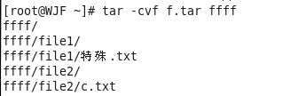

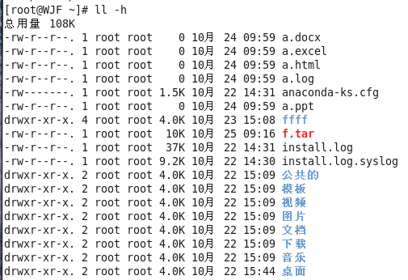

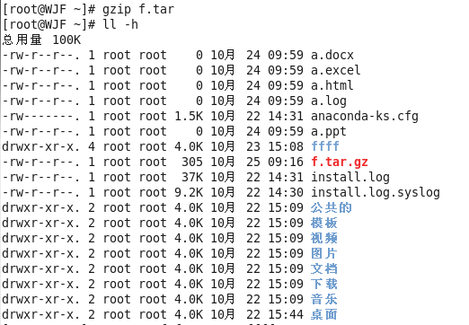

1. 在打包的同时就一并压缩：补充2个常用参数 z 和j

z 代表使用gzip 进行压缩

j 代表使用bzip2 进行压缩

1. 升级过后的打包语法：
   1. tar -czvf 包名.tar.gz 文件名或目录名 …………

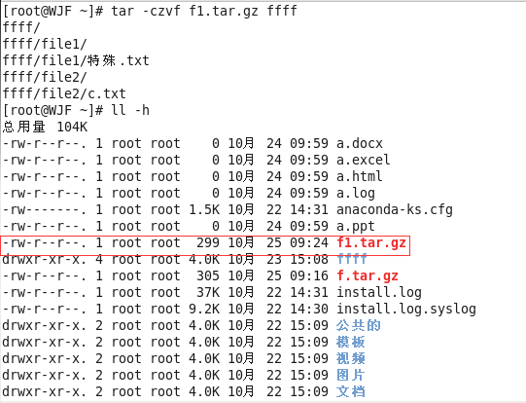

* 1. tar -cjvf 包名.tar.bz2 文件名或目录名 …………

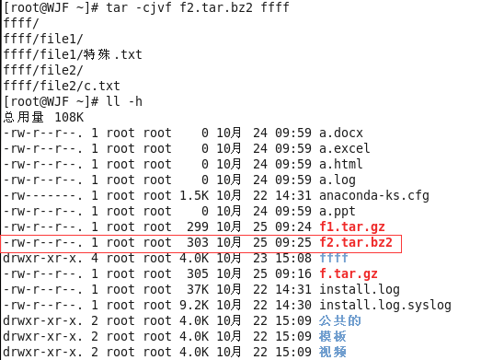

1. **注意： 打包的 第一个参数 和第二个参数 的位置可以互换**
   1. tar -zcvf 包名.tar.gz 文件名或目录名
   2. tar -jcvf 包名.tar.bz2 文件名或目录名
2. 其中v参数可以省略，f不能省略

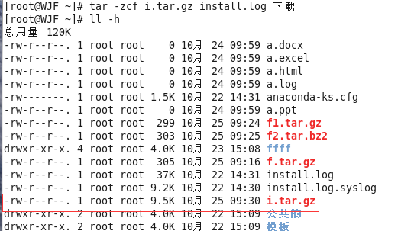

1. 解包 依旧还是使用tar，只不过参数不一样 x代表解包
2. 解包语法： tar -xvf 包名.tar

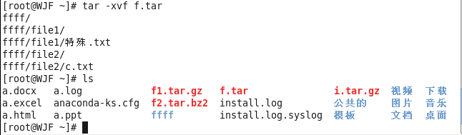

1. 升级过后的解包语法：
   1. tar -xzvf 包名.tar.gz

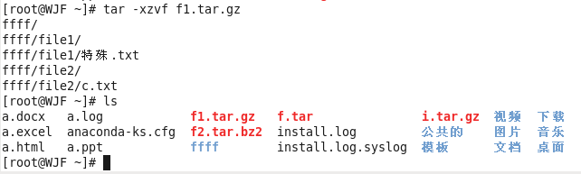

* 1. tar -xjvf 包名.tar.bz2

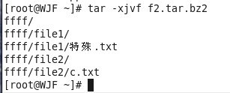

1. 注意点与打包的注意点一致：
   1. tar -zxvf 包名.tar.gz
   2. tar -jxvf 包名.tar.bz2
2. 汇总：

